Балхаш қаласы «№9 жалпы білім беретін мектеп» КММ
«Діни экстремизм жастарға қандай қауіп төндіреді?»
оқушыларға арналған психологиялық
пікірталас
2021-2022 оқу жылы

Мақсаты: Оқушыларды мемлекеттік нышандарын қадірлеуге, әрқашан жоғары ұстауға, еліміздің мемлекеттік рәміздерінің қадір –қасиетін оқырмандарға ұқтыра отырып, оларды ұлтжандылыққа, ізгілікке, адамгершілікке тәрбиелеу.
Мектебімізде 17.11.21 жұлдызында 10-сынып оқушыларына «Діни экстремизм жастарға қандай қауіп төндіреді?» деген тақырыпта пікірталас өтті. Оқушылар 3-топқа бөлініп, берілген тақырыптар бойынша өз ойларын айтып, пікірталас жүргізді.

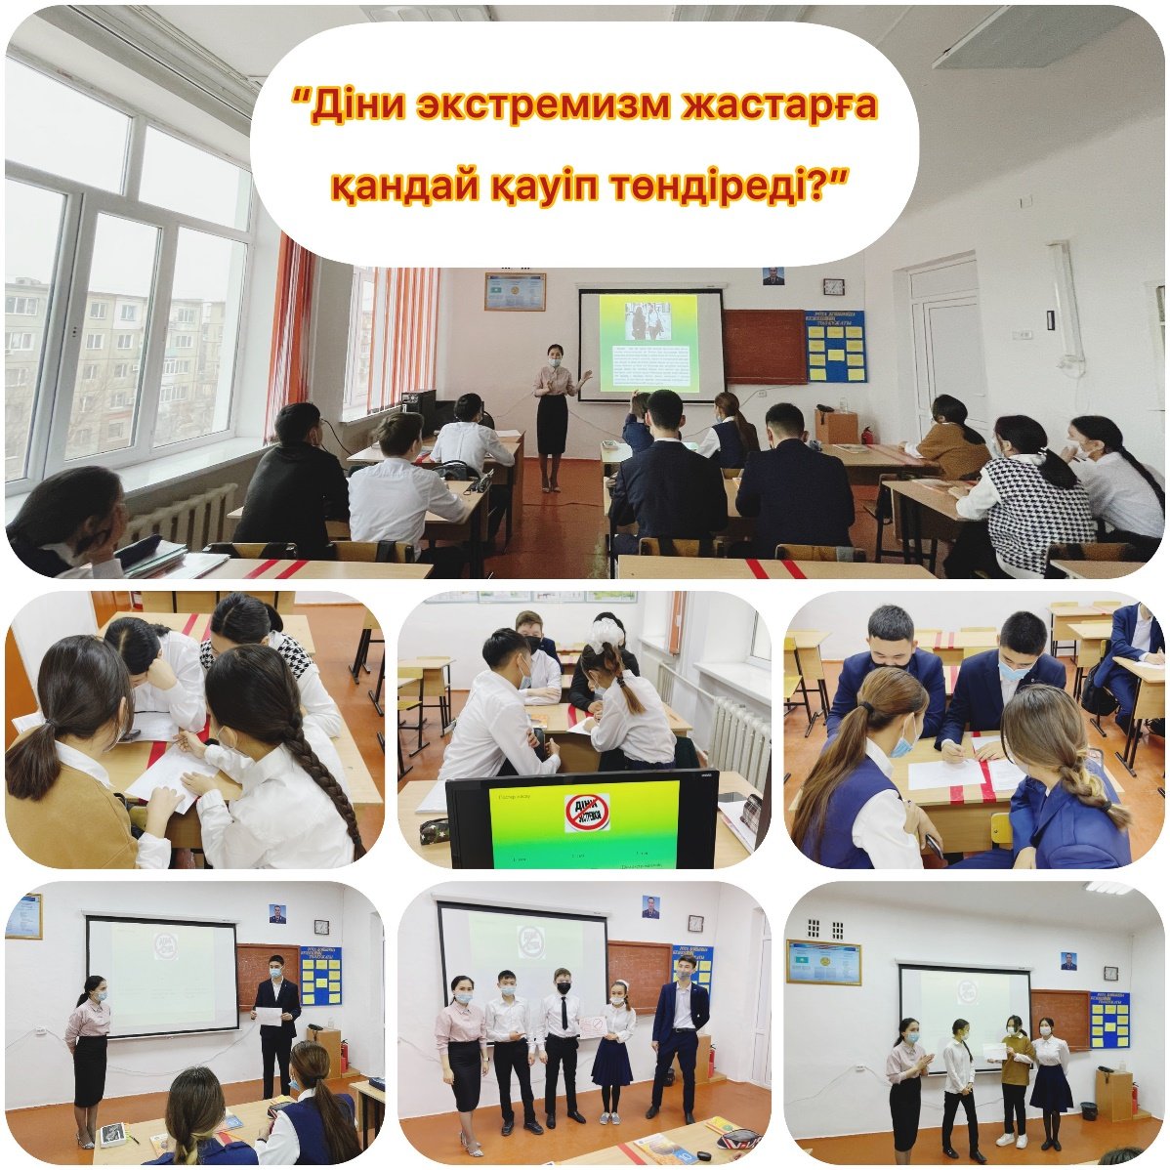

Мектеп психологы: Ф. Садуакасова

